ҰБТ: дайындық және өткізу тәртібі

ҰБТ тапсыру тәртібі өзгерді
ҚР Білім және ғылым министрлігі 2022 жылғы 9 ақпандағы бұйрығымен Ұлттық бірыңғай тестілеуді өткізу қағидаларына өзгерістер енгізілгенін хабарлады, деп жазады

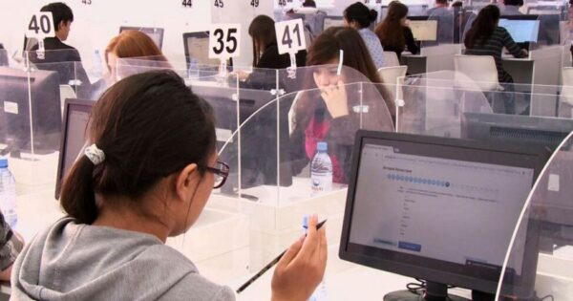
Атап айтқанда, өзгерістер ҰБТ-ға қатысуға өтініш беру мерзімдеріне және ҰБТ өткізу мерзімдеріне қатысты.
Тестілеуге алып жүруге тыйым салынған заттар мен құрылғылардың тізімі кеңейтілді.
Бұл мобильді байланыс құралдары (ұялы телефондар, планшеттер, iPad (Ipad), iPod (iPod), смартфондар, рациялар, ноутбуктер, плейерлер, модемдер (мобильді маршрутизаторлар), смарт-сағат, сымды құлаққаптар, сымсыз, микро-құлақаспаптар, сымсыз бейнекамералар, GPS (ДжиПиЭс) навигаторлар, GPS (ДжиПиЭс) трекерлер, қашықтан басқару құралдары және басқа ақпарат алмасу құрылғылары.
Тестілеуді бастау үшін талапкерге:
- Тестілеу жүйесіне кіру үшін логин мен парольді көрсету;
- Компьютерде орнатылған алдыңғы камералар арқылы адам бетінің көлемдік-кеңістіктік формасын авторизациялаудан өту;
- «ҰБТ тестілеу» интерфейсін ашу;
- Тестілеуді тапсыру тілін таңдау, бұл ретте тестілеу басталғаннан кейін тестілеуді тапсыру тілі өзгермейді;
- Бейіндік пәндер комбинациясын таңдап, дұрыс таңдауды растау;
- ҰБТ тапсыруға кірісу.
Тестілеу жүйесіне әрбір шығу және кіру кезінде компьютерде орнатылған алдыңғы камералар арқылы түсушілер адам бетінің көлемдік-кеңістіктік нысанын авторизациялаудан өтеді.
Сондай-ақ, ҰБТ өткізу пунктінде электр қуаты өшірілген жағдайда немесе тестілеу жазбасы жүргізілмейтін басқа да форс-мажорлық жағдайлар кезінде тестілеу тоқтатыла тұрады (тоқтатылады) және тестілеу процесін тоқтата тұру және ауыстыру туралы акт жасала отырып, басқа күнге ауыстырылады.
Бұл ретте қағидалар тестілеу процесін тоқтата тұру және ауыстыру туралы акт жасаудың жаңа нысанымен толықтырылды.
Тестілеу процесін тоқтата тұру және ауыстыру туралы актіні тестілеу әкімшісі мен өңірлік мемлекеттік комиссия бірлесіп жасайды.
Тестілеу басталғаннан 120 минут өткен соң берілетін үзіліс 15 минуттан 3 минутқа дейін қысқартылды.
Мүгедек балалар мен мүгедектерге (көру, есту, тірек-қимыл аппаратының функциялары бұзылған) тестілеу үшін қосымша 40 минут беріледі.
Еске сала кетсек, тестілеудің әдеттегі ұзақтығы - 240 минут.

